20/03/2019

ESP

Ecole superieure polytechnique

Projet SGBD

Reverse-Engineering



Université Cheikh Anta Diop



Ecole Supérieure Polytechnique

Département Génie Informatique I

Fatou Ba SOW

Maimouna Nimbert COLY

**Projet SGBD**

**Sujet**: reverse engineering

1. **Langages utilises** : Python

Les librairies utilisées sont

* + Lxml pour XML
  + SVGwrite
  + Json
  + IO
  + Requests
  + OS

1. **Description des procédures et fonctions** :

Validation du fichierJSON  :

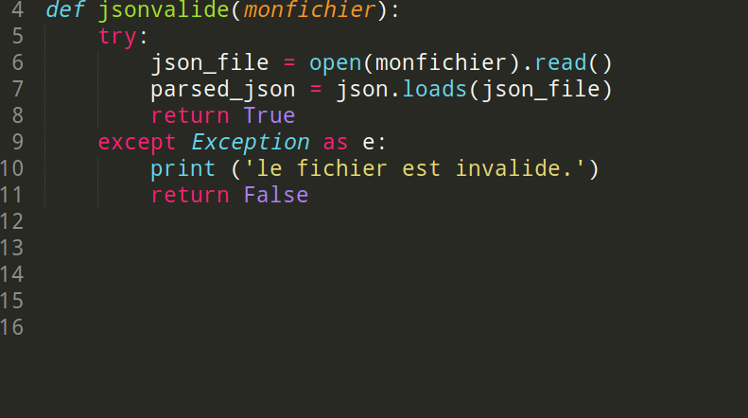

Cette partie du code **validationJSON.py** nous permet de vérifier la validité du fichier JSON à traiter.

Validation du fichier XML :

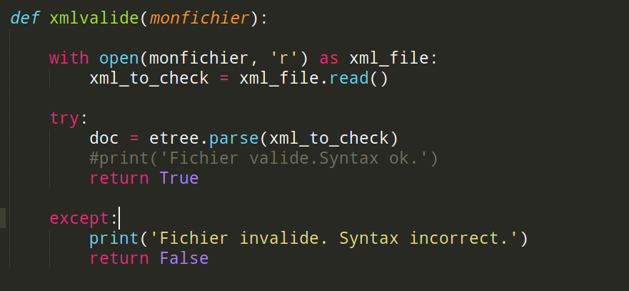

Cette partie du code **validationXML.py** nous permet de faire la vérification de la validité du fichier XML

Extraction des données du fichier XML : 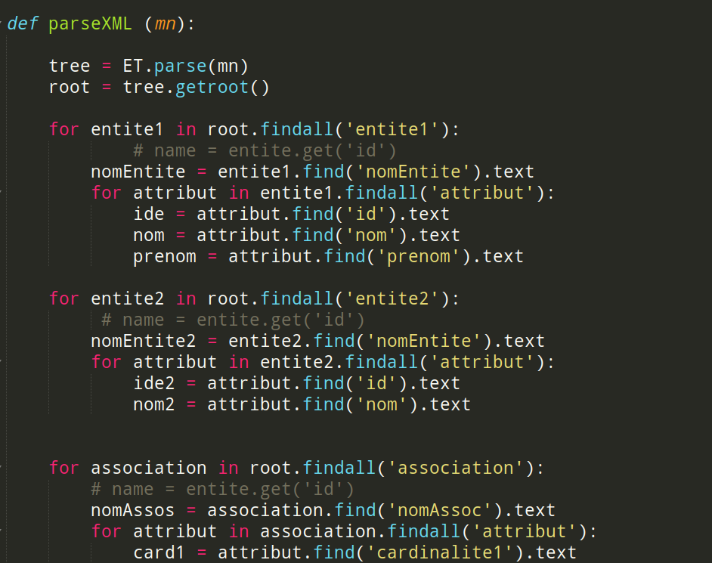

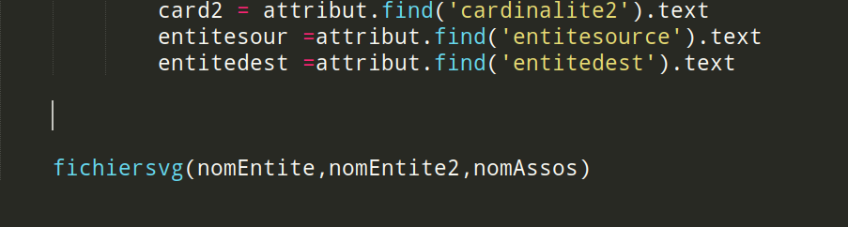Cette partie du code **extractionXML.py** permet d’extraire les données du fichier XML.

Extraction du fichier Json :

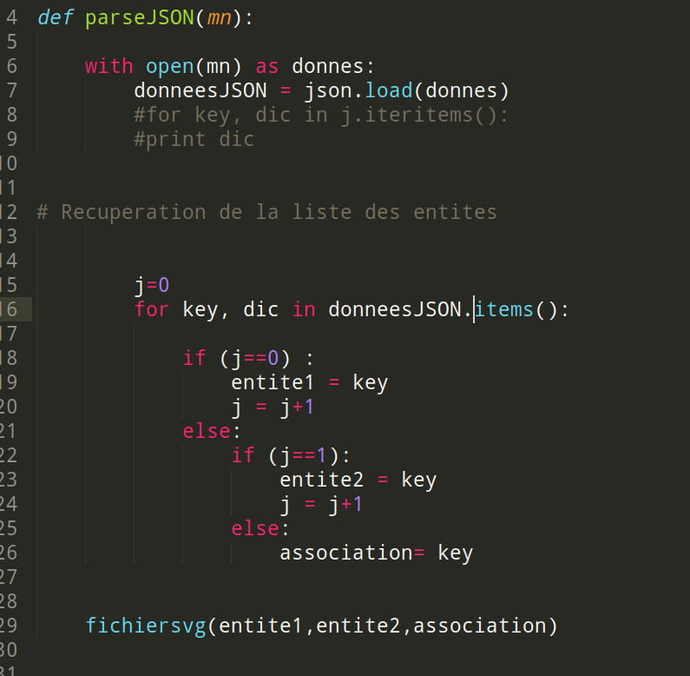

Cette partie du code nous permet et d’extraire les données du fichier Json.

Création du fichier SVG

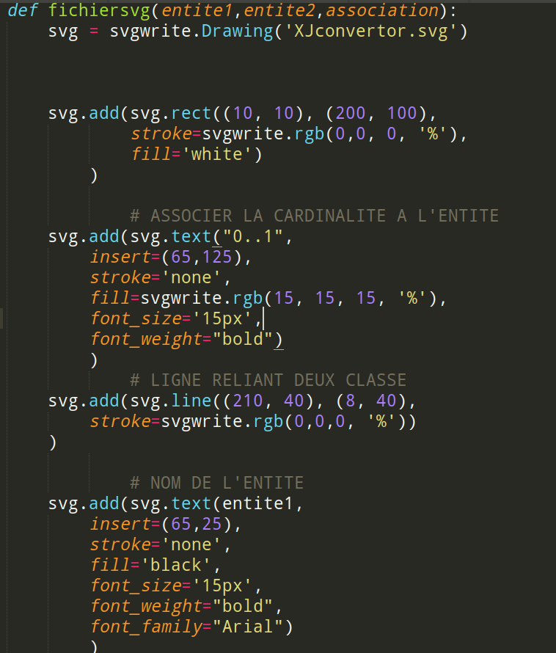

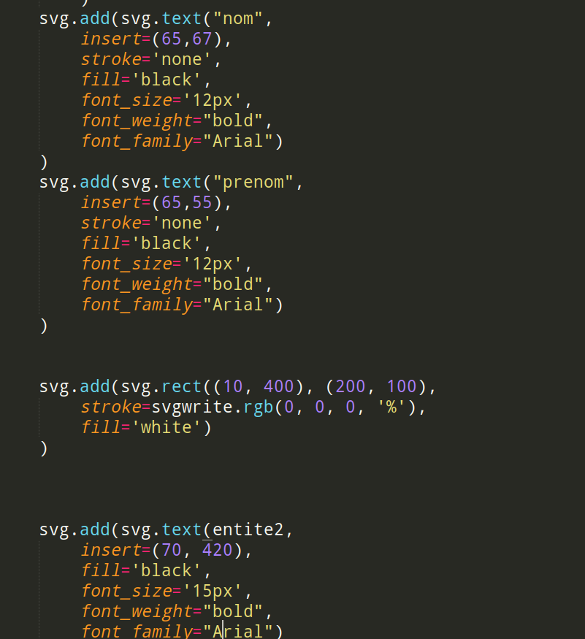

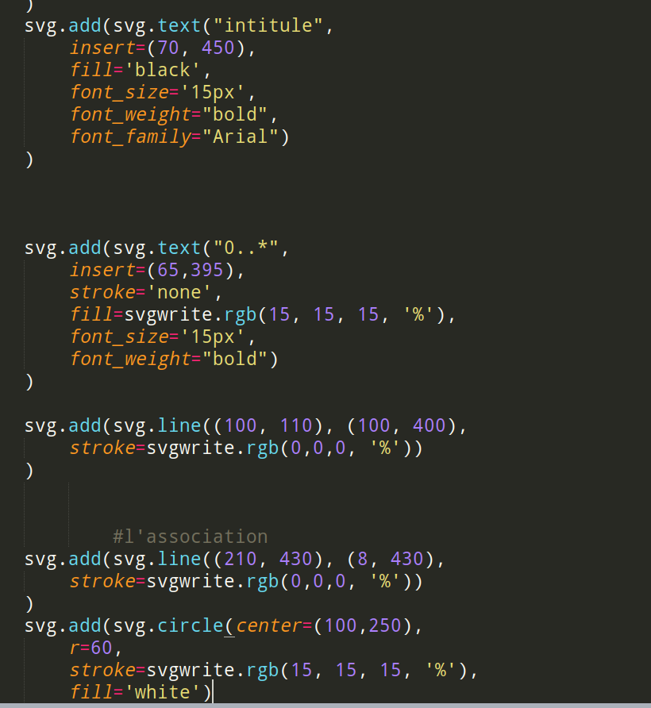

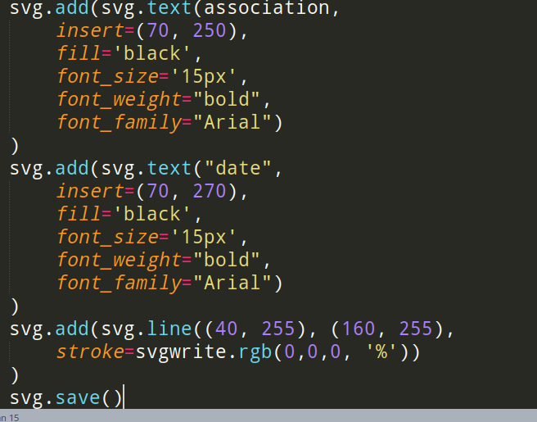

Cette partie du code **svg.py** permet de créer le fichier svg.

Fonctions venu avec les library :

parse() : permet de vérifier(analyser) si notre fichier xml est valide.

find(") : nous permet de trouver une balise dans notre fichier xml.

save() : permet d’enregistrer le fichier svg.

1. Url du dépôt Github

|  |
| --- |
|  |

**https://github.com/fatba/projetBD**